医学部关于开展2020年冬季实验室安全检查的通知

北医设实（2020）处字23号

各相关单位：

为确保实验室安全有序运行，及时发现排除安全隐患，根据学校安全管理工作总体计划，设备与实验室管理处将联合保卫处开展医学部2020年冬季岁末年处实验室安全检查，具体安排如下：

**一、检查范围**

医学部所有实验室和试剂库、源库。

**二、检查方式与时间安排**

本次检查采取自查与抽查相结合的方式。

2020年12月14日-12月31日，各院（系、所、中心）按照“全覆盖、零盲区”的总体要求进行自查，深入开展安全隐患全面排查工作，并于12月31日上午10点前提交学院自查报告。

2021年1月4日-22日，医学部组成检查组结合各学院自查报告，对全校实验室进行抽查，与各单位一起“回头看”、检查落实整改情况，并请各单位于1月22日上午10点前提交整改报告。

**三、检查内容**

1.院系安全责任体系建设情况，如院系安全委员会、实验室安全责任人职责是否明确，是否落实到位，各院系应切实掌握已经开展工作的实验室情况。

2. 实验室安全相关制度建设情况，如实验室安全准入培训制度、危险化学品管理规范，操作流程，使用、存储和送贮规定是否齐全，是否有可操作的应急方案等。

重点检查实验室安全培训情况，尤其是实验室准入培训记录等。

3.危险化学品包括剧毒、易制毒、易制爆及一般危化品的采购、领取、使用、储存情况，如台账是否规范、账物是否相符、使用是否合规、存量是否超标等。

重点检查一般危化品的管理和使用情况。

4.危险废物分类与处置情况，是否规范分类暂存，有无倾倒，积存过多或过久的废液、沾染物等危险废物是否及时安全处置等。

5.实验室内安全设施。

请各单位切实做好自查工作，并配合学校检查组进行抽查，对检查中发现的问题应在限定时间内完成整改。

另外，为了解广大师生对实验室安全状况的了解及需求，设实处编制了《医学部实验室安全现状与安全意识调查》问卷，请大家扫描下方二维码认真填写，每人仅能填写一次（非医学部人员不能填写），感谢广大师生对我们工作的支持！

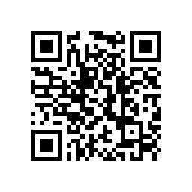

设备与实验室管理处

2020年12月9日